**Cara install composer**

1. Buka halaman download website composernya disini : <https://getcomposer.org/download/>

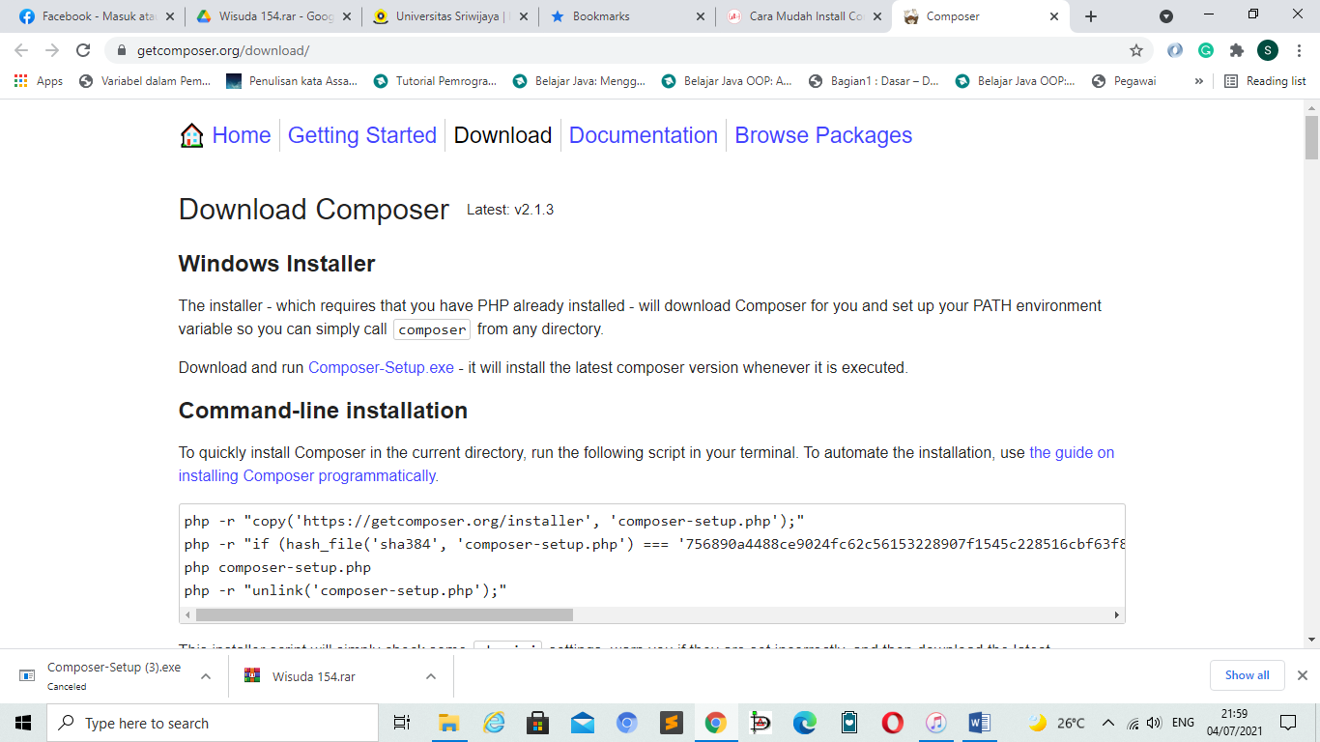

2. Buka aplikasi Composer yang sudah didownload dan akan tampil seperti berikut ini:

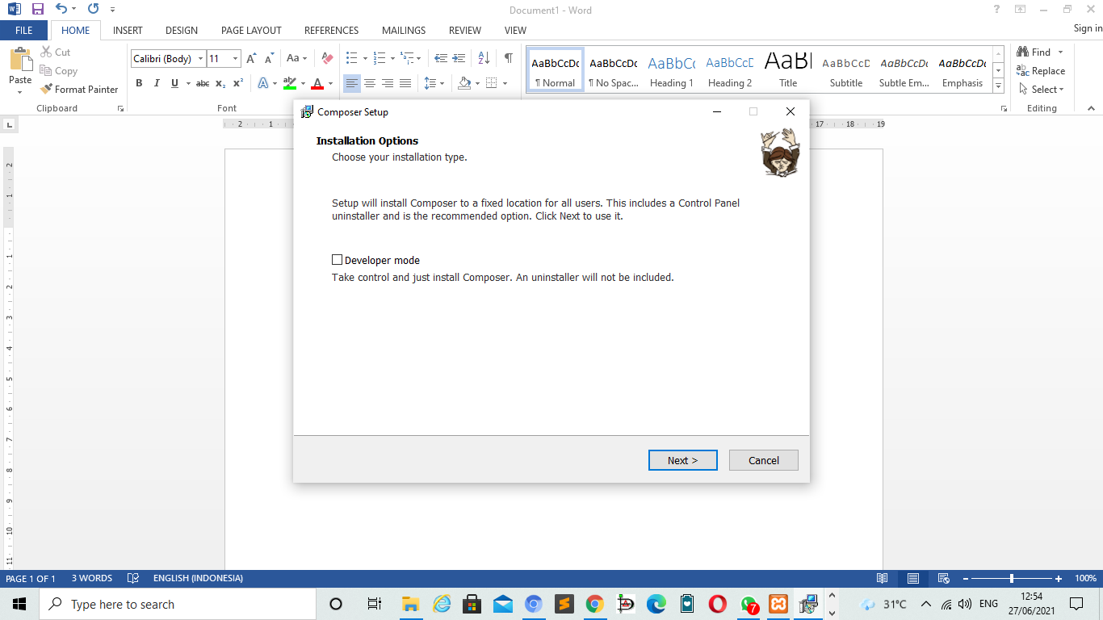

Silahkan klik Next > saja untuk lanjut ke tahap selanjutnya

3. Kilk tombol Browser... untuk memilih lokasi dimana Anda menginstall php

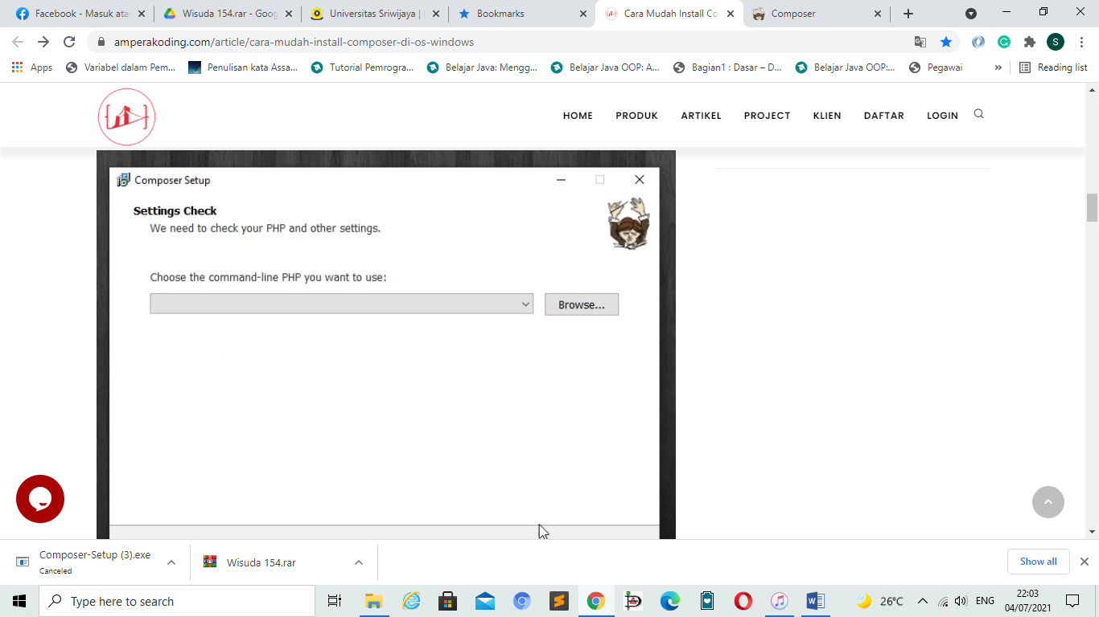

Apabila sudah ketemu, maka contohnya sebagai berikut ini:

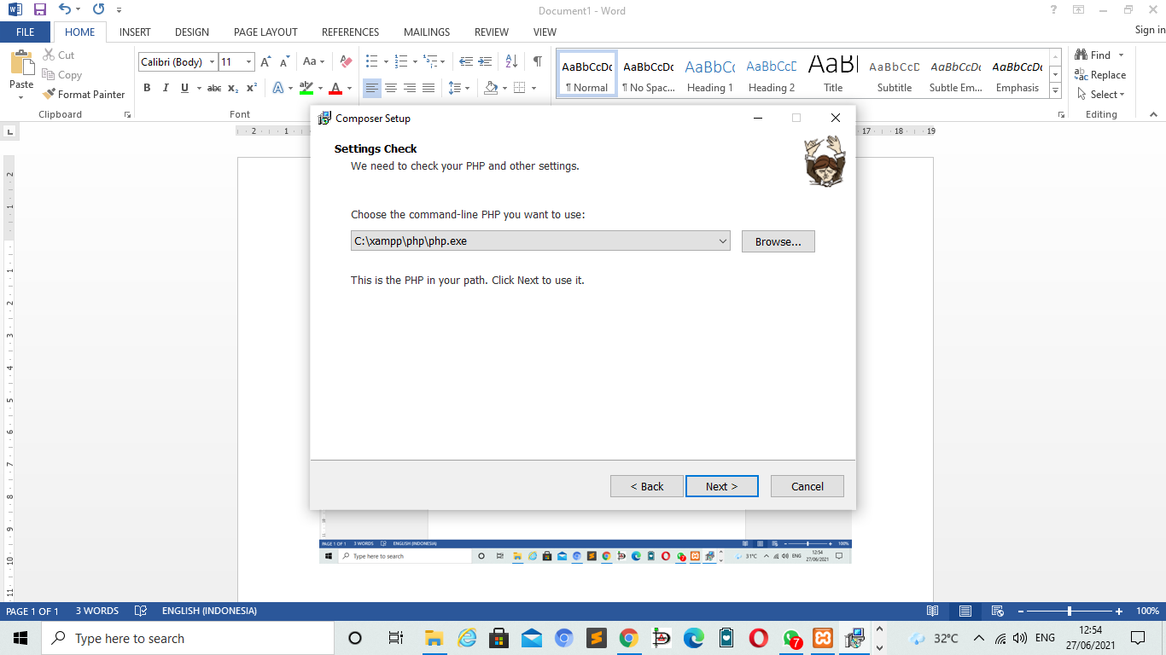

4. Jika muncul seperti di bawah ini klik next saja langsung

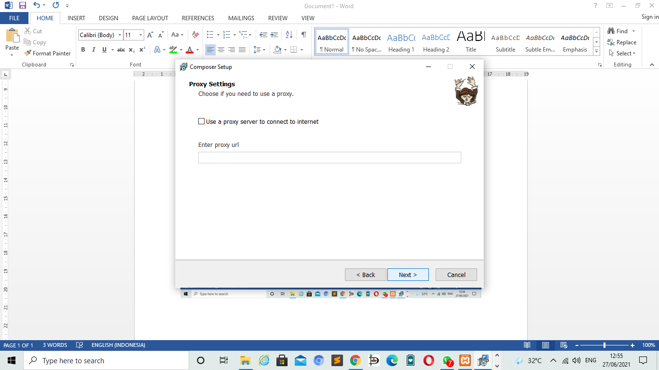

5. Klik Install untuk memulai proses instalasi

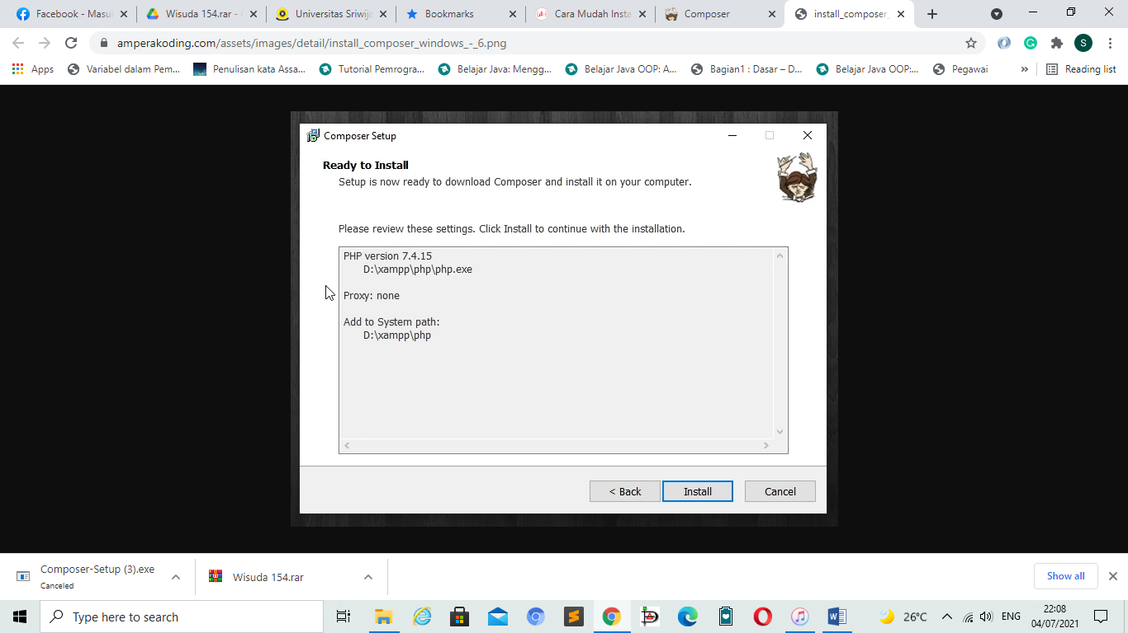

6. Proses instalasi sedang berjalan dengan mendownload sedikit script Composernya

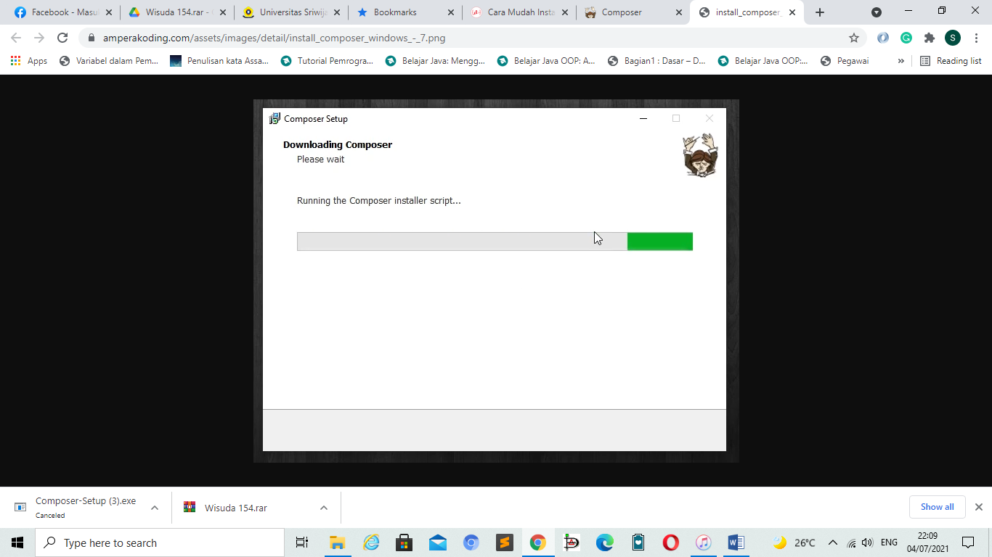

7. Pastikan Anda menutup semua windows expolorer yang sedang dibuka, kalau mau lebih afdol silahkan logout atau restart komputer/laptop Anda. Kemudian klik tombol Next >.

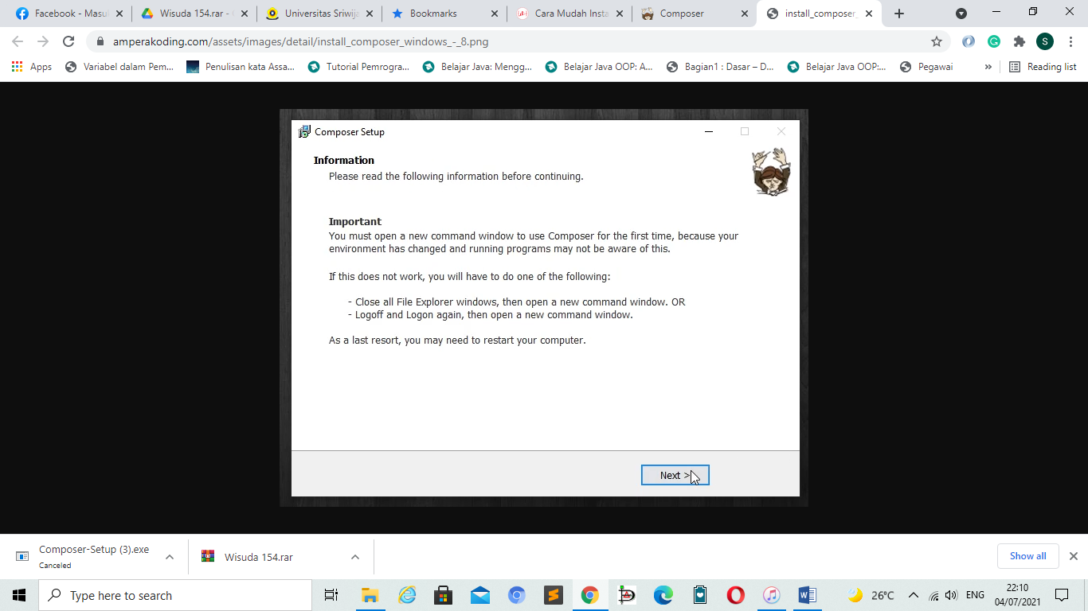

8. Proses instalasi selesai

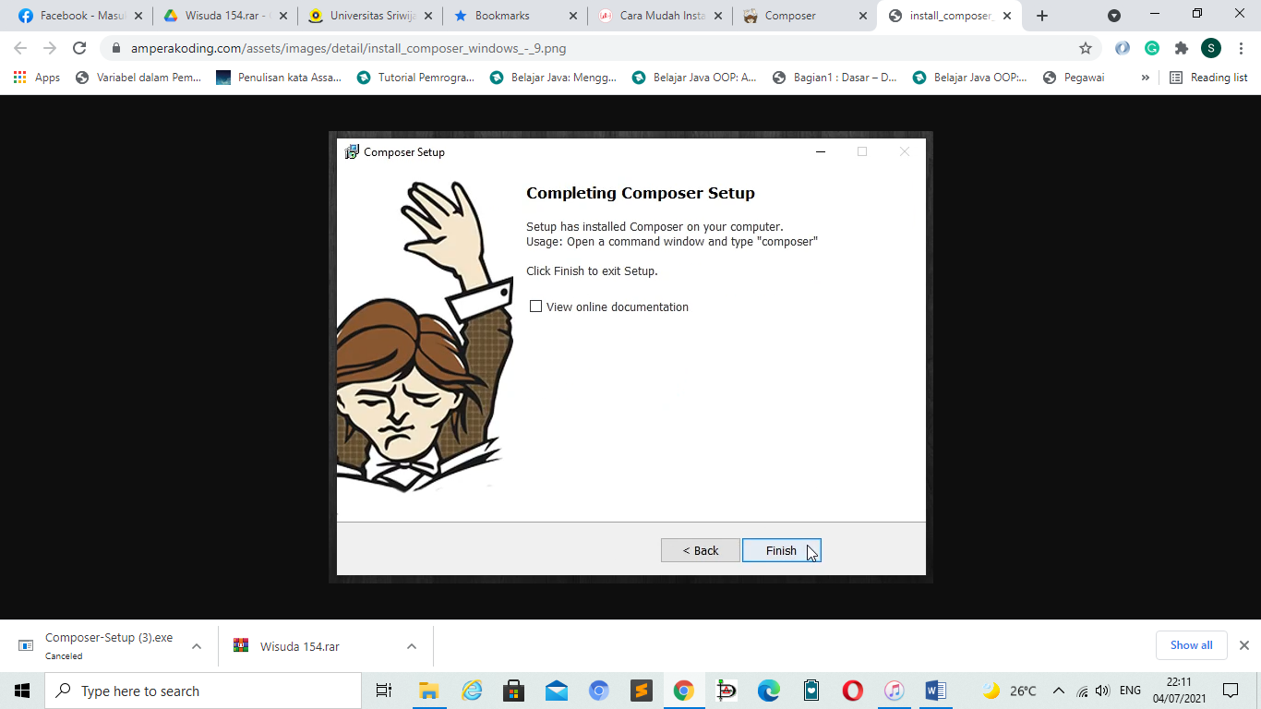

9. Silahkan buka command prompt lalu isikan perintah composer, kemudian enter sehingga akan muncul seperti ini:

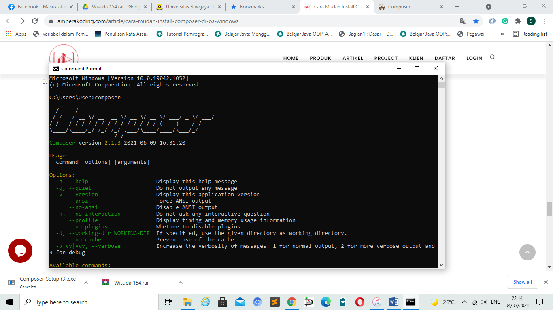

Tampilan seperti ini menandakan bahwa Anda telah berhasil 100% menginstall Composer.

10. Selesai